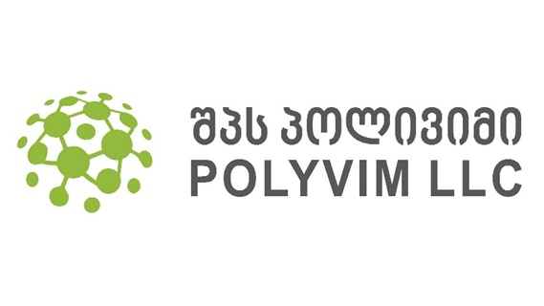
შპს „პოლივიმი”

პოლიეთილენ-ტერეფტალატის (PET) ბოთლების რეციკლირების (ნარჩენების აღდგენა) და პოლიეთერის ბოჭკოს საწარმოს მშენებლობა და ექსპლუატაცია

სკოპინგის ანგარიში



შემსრულებელი: შპს „გერგილი”

საქართველო, თბილისი, ვაჟა-ფშაველას მე-3 კვ. კორპ. 7, ბინა 13
ტელ: +995 599 16 44 69
E-mail: info@gergili.ge; Website: www.gergili.ge

დირექტორი: რევაზ ენუქიძე

თბილისი 2019 წელი
სარჩევი
1. შესავალი 4
1.1 სკოპინგის მიზანი 5
1.2 ანგარიშის მიზანი 5
1.3 ანგარიშის სტრუქტურა 5
2. სკოპინგის ანგარიშის საკანონმდებლო საფუძველი 7
3. პროექტის აღწერა 8
3.1 პროექტის საფუძველი 8
3.2 ნედლეულის მახასიათებლები 8
3.3 პროექტის ფარგლებიში საჭირო ინფრასტრუქტურა 9
3.4 საწარმოს საქმიანობა/ოპერირება 10
4. ალტერნატივების აღწერა 12
4.1 „არ განხორციელების“ ალტერნატივა 12
4.2 განთვასების ადგილის შეცვლის ალტერნატივა 12
4.3 ალტერნატივების შეფასება 12
5. საპროექტო ტერიტორიის გარემო პირობები 13
5.1 შესასწავლი ტერიტორიის მოკლე აღწერა 13
5.2 გეოლოგიური პირობები 14
6. გარემოზე ზემოქმედების მოკლე აღწერა 17
6.1 ემისიები ატმოსფერულ ჰაერში და ხმაურის გავრცელება 17
6.2 ვიბრაცია 18
6.3 ზემოქმედება ნიადაგის ნაყოფიერ ფენაზე, დაბინძურების რისკები 18
6.4 ზემოქმედება წყლის გარემოზე 18
6.5 ბიომრავალფეროვნება 18
6.6 ზემოქმედება დაცულ ტერიტორიებზე 19
6.7 ნარჩენების წარმოქმნის და მართვის შედეგად მოსალოდნელი ზემოქმედება 19
6.8 ზემოქმედება ადამიანის ჯანმრთელობასა და უსაფრთხოებაზე 19
6.9 ზემოქმედება ადგილობრივი მოსახლეობის ცხოვრების პირობებზე 20
6.10 ზემოქმედება სატრანსპორტო ნაკადებზე 20
6.11 ისტორიულ-კულტურულ და არქეოლოგიურ ძეგლებზე ზემოქმედების რისკები 21
6.12 ზემოქმედება დასაქმებასა და ეკონომიკურ გარემოზე 21
6.13 კუმულატიური ზემოქმედება 21
7. ინფორმაცია მომავალში ჩასატარებელი კვლევებისა და გზშ-ის ანგარიშის მომზადებისთვის საჭირო მეთოდების შესახებ 22
7.1 ემისიები ატმოსფერულ ჰაერში და ხმაურის გავრცელება 22
7.2 გეოლოგიური გარემო, საშიში-გეოდინამიკური პროცესები 22
7.3 ბიომრავალფეროვნება 22
7.4 ნიადაგი და გრუნტის ხარისხი 22
7.5 ნარჩენები 22
7.6 სოციალური საკითხები 22

აკრონიმები

აკრონიმი | აღწერა
გდსმს | გარემოს დაცვისა და სოფლის მეურნეობის სამინისტრო
გზშ | გარემოზე ზემოქმედების შეფასება
PET | პოლიეთილენ-ტერეფტალატი
PE | პოლიპროპილენი
PP | პოლიეთილენი
PVC | პოლივინილ ქლორიდი

შესავალი
შპს „პოლივიმი“ გეგმავს პოლიესტერის სინთეზური ბოჭკოს საწარმოს აშენებას გარდაბანში, სოფელი მარტყოფში, რომელიც ნედლეულის სახით მოიხმარს გადამუშავებულ პოლიეთილენ-ტერეფტალატის (PET) მეორად ბოთლებს. შესაბამისი ნარჩენების წინასწარი აღდგენა წარმოადგენს საქართველოს კანონის ,,გარემოსდაცვითი შეფასების კოდექსი’’-ს II დანართის 10.3 (პოლიეთილენ-ტერეფტალატის (PET) მეორადი ბოთლები წარმოადგენს სპეციფიკურ ნარჩენებს) პუნქტით გათვალისწინებულ საქმიანობას.
კომპანიას გააჩნია თხუთმეტ წლიანი გამოცდილება აღნიშნულ სფეროში, ეწევა შესაბამის მრეწველობას ირანში (სადაც ჯამში დასაქმებულია სამი ათასამდე ადამიანი), აწარმოებს ბოჭკოს და ამარაგებს როგორც ადგილობრივ ბაზარს, ასევე საქართველოს, თურქეთსა და ევროპის კავშირის არაერთ ქვეყანას. პროექტის მიხედვით, კი იგეგმება აღნიშნული ქარხნის მოქმედი ხუთი საწარმოო ხაზიდან ზემოხსენებული წარმადობის ერთ-ერთი მათგანის (გერმანული NEUMAG-ის ტექნოლოგია) გადმოტანა საქართველოში.
ვინაიდან აღნიშნულ საქმიანობაზე, სამინისტრო, ამავე კოდექსის მე-7 მუხლით დადგენილი სკრინინგის პროცედურის გავლის საფუძველზე, იღებს გადაწყვეტილებას გარემოზე ზემოქმედების შეფასებისა და გარემოსდაცვითი გადაწყვეტილების საჭიროების შესახებ, საქართველოს კანონის ,,გარემოსდაცვითი შეფასების კოდექსის’’ მე-7 მუხლის მე-4 ნაწილის შესაბამისად, პოლიეთილენ-ტერეფტალატის (PET) მეორადი ბოთლის აღდგენისა და სინთეზური ბოჭკოს დამზადებასთან დაკავშირებით, მომზადდა სკრინინგის განცხადება და შესაბამისად, საქართველოს გარემოს დაცვისა და სოფლის მეურნეობის სამინისტრომ (შემდგომში გდსმს) აღნიშნულ სკრინინგის დოკუმენტზე დაყრდნობით მიიღო გადაწყვეტილება, რომლის საფუძველზეც საქმიანობა ექვემდებარება გარემოზე ზემოქმედების შეფასებას. ვინაიდან სკოპინგის წარმოადგენს გზშ-ს ანგარიშის წარმოების პირველ ეტაპს, დაგეგმილი საქმიანობის სპეციფიკიდან გამომდინარე, საქმიანობის განმახორციელებლის გადაწყვეტილებით შემუშავდა სკოპინგის ანგარიში. წარმოდგიდგენთ სკოპინგის ანგარიშს პროექტისა და განსახორციელებელი ღონისძიებების/კვლევების დეტალურ აღწერით.
რუკა 1.1. პოლიესტერის სინთეზური ბოჭკოს საწარმოს ტერიტორია
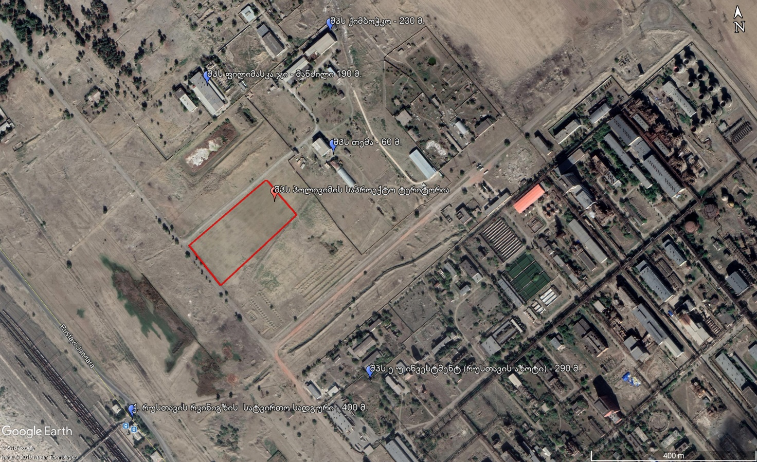

1.1 სკოპინგის მიზანი
გარემოზე ზემოქმედების შეფასების პროცესი არის დაგეგმვისა და გადაწვეტილების მიღების ერთ-ერთი საშუალება. იგი განსაზღვრავს შეთავაზებული პროექტის პოტენციურ დადებით და უარყოფით ზეგავლენას გარემოზე, იძლევა რეკომენდაციას დადებითი ზემოქმედების გაზრდისა და უარყოფითი ზემოქმედების შემცირებისათვის.
გზშ განიხილავს პროექტს ბიოფიზიკური, სოციალური და ეკონომიკური თვალსაზრისით. იგი ასევე, მიმოიხილავს პროექტის ფარგლებში წარმოქმნილ ზემოქმედებას, რომელზე დაყრდნობითაც, გადაწყვეტილების მიმღები შესაბამისი ორგანო (გდსმს) იღებს გადაწყვეტილებას მოცემული პროექტის განხორციელებასთან დაკავშირებით.
გზშ-ს პროცესი შედგება სამი ფაზისგან:
ა) სკოპინგის ფაზა;
ბ) გზშ-ს ფაზა; და
გ) გადაწყვეტილების მიღების ფაზა.
სკოპინგის ფაზის ძირითადი მიზანია დაადგინოს და განსაზღვროს საკითხები, რომლებიც დეტალურად იქნება განხილული გზშ-ის დოკუმენტში. აღნიშნულის განხოციელებისთვის, საპროექტო გუნდის, გდსმსა და დაინტერესებული მხარეების მიერ მოწოდებული ინფორმაცია იქნება გათვალისწინებული და შესაბამისად, აისახება დოკუმენტში. გარემოსდაცვითი, საკონსულტაციო კომპანია „გერგილი“ ასევე, განიხილავს შესაძლო გარემოსდაცვით შემარბილებელ ღონისძიებებს, რათა პროექტის განხორციელებისას შემცირდეს გარემოზე უარყოფითი ზემოქმედება.

1.2 ანგარიშის მიზანი
სკოპინგის ანგარიშის მიზანია დოკუმენტალურად ასახოს ყველა საკითხი, რომლებიც დადგენილი იყო სკოპინგის ფაზაზე. სკოპინგის ანგარიში წარედგინება გდსმს-ს და ხელმისაწვდომი იქნება საზოგადოებისთვისაც. სკოპინგის განცხადების კანონმდებლობით დადგენილი წესით განთავსებიდან არაუადრეს მე-10 დღისა და არაუგვიანეს მე-15 სამუშაო დღისა გდსმს უზრუნველყოფს სკოპინგის ანგარიშის საჯარო განხილვას. საჯარო განხილვის ორგანიზებასა და ჩატარებაზე პასუხისმგებელია გდსმს. სკოპინგის განცხადების რეგისტრაციიდან არაუადრეს 26-ე დღისა და არაუგვიანეს 30-ე სამუშაო დღისა გდსმს გასცემს სკოპინგის დასკვნას, რომელიც მტკიცდება მინისტრის ინდივიდუალური ადმინისტრაციულ-სამართლებრივი აქტით. სკოპინგის დასკვნით განისაზღვრება გზშ-ის ანგარიშის მომზადებისთვის საჭირო კვლევების, მოსაპოვებელი და შესასწავლი ინფორმაციის ჩამონათვალი.

1.3 ანგარიშის სტრუქტურა
სკოპინგის ანგარიში მოიცავს ინფორმაციას „გარემოსდაცვითი შეფასების კოდექსის“ მე-8 მუხლის მოთხოვნების შესაბამისად. ქვემოთ მოყვანილია სკოპინგის ანგარიშში განსახილველი საკითხების ჩამონათვალი:
ა) დაგეგმილი საქმიანობის მოკლე აღწერა, კერძოდ, ზოგადი ინფორმაცია:
ა.ა) დაგეგმილი საქმიანობის განხორციელების ადგილის შესახებ, GIS (გეოინფორმაციული სისტემები) კოორდინატების მითითებით (shp-ფაილთან ერთად);
ა.ბ )დაგეგმილი საქმიანობის ფიზიკური მახასიათებლების (სიმძლავრე, მასშტაბი, საწარმოო პროცესი, შესაძლო საწარმოებელი პროდუქციის ოდენობა და სხვა) შესახებ;
ა.გ) დაგეგმილი საქმიანობისა და მისი განხორციელების ადგილის ალტერნატივების შესახებ;
ბ) ზოგადი ინფორმაცია გარემოზე შესაძლო ზემოქმედების და მისი სახეების შესახებ, რომლებიც შესწავლილი იქნება გზშ-ის პროცესში, მათ შორის:
ბ.ა) ინფორმაცია დაცულ ტერიტორიებზე ზემოქმედების შესახებ (ასეთის არსებობის შემთხვევაში);
ბ.ბ) ინფორმაცია შესაძლო ტრანსსასაზღვრო ზემოქმედების შესახებ (ასეთის არსებობის შემთხვევაში);
ბ.გ) ინფორმაცია დაგეგმილი საქმიანობის განხორციელებით ადამიანის ჯანმრთელობაზე, სოციალურ გარემოზე, კულტურული მემკვიდრეობის ძეგლსა და სხვა ობიექტზე შესაძლო ზემოქმედების შესახებ;
გ) ინფორმაცია ჩასატარებელი საბაზისო/საძიებო კვლევებისა და გზშ-ის ანგარიშის მომზადებისთვის საჭირო მეთოდების შესახებ;
ე) ზოგადი ინფორმაცია იმ ღონისძიებების შესახებ, რომლებიც გათვალისწინებული იქნება გარემოზე მნიშვნელოვანი უარყოფითი ზემოქმედების თავიდან აცილებისათვის, შემცირებისათვის ან/და შერბილებისათვის.

სკოპინგის ანგარიშის საკანონმდებლო საფუძველი
პროექტი განეკუთვნება საქართველოს კანონის ,,გარემოსდაცვითი შეფასების კოდექსი’’-ს II დანართის 10.3 (პოლიეთილენ-ტერეფტალატის (PET) მეორადი ბოთლები წარმოადგენს სპეციფიკურ ნარჩენებს) პუნქტით გათვალისწინებულ საქმიანობას.
საქართველოს კანონის „გარემოსდაცვითი შეფასების კოდექსი“-ს მე-6 მუხლის შესაბამისად, გზშ-ს ერთ-ერთი ეტაპია სკოპინგის პროცედურა, რომელიც განსაზღვრავს გზშ-ისთვის მოსაპოვებელი და შესასწავლი ინფორმაციის ჩამონათვალს და ამ ინფორმაციის გზშ-ის ანგარიშში ასახვის საშუალებებს. აღნიშნული პროცედურის საფუძველზე, მზადდება წინასწარი დოკუმენტი (სკოპინგის ანგარიში), რომლის საფუძველზეც გდსმს გასცემს სკოპინგის დასკვნას. საქმიანობის განმახორციელებელი ვალდებულია საქმიანობის დაგეგმვის შეძლებისდაგვარად ადრეულ ეტაპზე გდსმს-ს წარუდგინოს სკოპინგის განცხადება სკოპინგის ანგარიშთან ერთად.
კოდექსის ზემოაღნიშნული მოთხოვნებიდან გამომდინარე მომზადებულია სკოპინგის ანგარიში, რომელიც კოდექსის მე-8 მუხლის შესაბამისად მოიცავს შემდეგ ინფორმაციას:
- დაგეგმილი საქმიანობის მოკლე აღწერას, მათ შორის: ინფორმაციას საქმიანობის განხორციელების ადგილის შესახებ, ობიექტის საპროექტო მახასიათებლებს, ოპერირების პროცესის პრინციპებს და სხვა;
- დაგეგმილი საქმიანობის და მისი განხორციელების ადგილის ალტერნატიული ვარიანტების აღწერას;
- ზოგად ინფორმაციას გარემოზე შესაძლო ზემოქმედების და მისი სახეების შესახებ, რომლებიც შესწავლილი იქნება გზშ-ის პროცესში;
- ზოგად ინფორმაციას იმ ღონისძიებების შესახებ, რომლებიც გათვალისწინებული იქნება გარემოზე მნიშვნელოვანი უარყოფითი ზემოქმედების თავიდან აცილებისათვის, შემცირებისათვის ან/და შერბილებისათვის;
- ინფორმაციას ჩასატარებელი კვლევებისა და გზშ-ის ანგარიშის მომზადებისთვის საჭირო მეთოდების შესახებ.
სკოპინგის ანგარიშის შესწავლის საფუძველზე, გდსმს გასცემს სკოპინგის დასკვნას, რომლითაც განისაზღვრება გზშ-ის ანგარიშის მომზადებისთვის საჭირო კვლევების, მოსაპოვებელი და შესასწავლი ინფორმაციის ჩამონათვალი. სკოპინგის დასკვნის გათვალისწინება სავალდებულოა გზშ-ის ანგარიშის მომზადებისას.

პროექტის აღწერა

3.1 პროექტის საფუძველი
წარმოდგენილი პროექტის მიხედვით, ქ. რუსთავში, მშვიდობის ქუჩის მიმდებარედ უნდა აშენდეს პოლიესტერის სინთეზური ბოჭკოს საწარმო, რომელიც ნედლეულის სახით მოიხმარს გადამუშავებულ პოლიეთილენ-ტერეფტალატის (PET) მეორად ბოთლებს. სინთეზური ბოჭკო გამოიყენება ტექსტილის, ავეჯის, ტანსაცმლის წარმოებაში და წარმოადგენს ნედლეულს ამ და სხვა მონათესავე დარგებისათვის.
კომპანიის მიერ ჩატარებული ხანგრძლივი წინასწარი მოსამზადებელი სამუშაოების, ექსპერტებისა და დარგის სპეციალისტების მიერ მოპოვებულ ინფორმაციაზე დაყრდნობით დგინდება, რომ მხოლოდ ქალაქ თბილისში ყოველთვიურად მუნიციპალურ ნაგავსაყრელზე იგზავნება და კონსერვდება დაახლოებით 750 (შვიდას ორმოცდაათი) ტონა პლასტმასის ბოთლი. შესაბამისად, შპს „პოლივიმი“ სრულად მოახდენს პლასტმასის მეორადი ბოთლის შესყიდვას, ნაცვლად მისი ნაგავსაყრელზე ტრანსპორტირება-დაკონსერვებისა. პროცედურულად, მოხდება მიღებული ბოთლის მასალის რეციკლირება: სპეციალური მანქანა-დანადგარების მეშვეობით მათი სორტირება, დაქუცმაცება, გარეცხვა და ე.წ. ფანტელების მიღება. ამის შემდგომ მიღებული ფანტელები გადაიგზავნება უშუალოდ პოლიესტერის სინთეზური ბოჭკოს საწარმოო ხაზში, სადაც იგი სათანადო გადამუშავების შედეგად მიიღებს საბოლოო სახეს. აღსანიშნავია ის ფაქტიც, რომ ეს მნიშვნელოვნად შეამცირებს თბილისის ნარჩენების მართვის ხარჯებს და ხელს შეუწყობს გარემოს დაცვას, ხოლო ნედლეულის საწარმოში გადამუშავების შედეგად შეიქნება დამატებითი ღირებულება იმავე მასის ხელოვნური ბოჭკოს სახით. ადგილობრივი ბაზრის მიერ პოლიესტერის სინთეზური ბოჭკოს მოხმარება შეადგენს საშუალოდ 100 (ასი) ტონას თვეში, რომელიც საქართველოში შემოდის იმპორტის სახით. შესაბამისად, ქარხანა მოახერხებს ადგილობრივი ბაზრის მოთხოვნის სრულ დაკმაყოფილებას, ხოლო დანარჩენი პროდუქციის ექსპორტზე გატანას შპს „პოლივიმის“ მიერ უკვე ათვისებულ ბაზრებზე ძირითადად თურქეთსა და ევროპის ქვეყნებში. საქართველოს მიერ არაერთ უმსხვილეს ბაზართან გაფორმებული თავისუფალი სავაჭრო ხელშეკრულებების პირობების მიხედვით, შპს „პოლივიმის“ პროდუქცია შეძლებს, იყოს კონკურენტუნარიანი და ხანგრძლივ პერსპექტივაში მოახერხოს უცხოური ვალუტის შემოდინება საქართველოში წარმადობის ზრდისა და შესაბამისად, ექსპორტის მდგრადი განვითარების ხარჯზე, რაც მნიშვნელოვანია ქვეყნის განვითარებისთვის.
- პლასტმასის ბოთლების გადამუშავება 8–ჯერ ნაკლებ ენერგიას საჭიროებს, ვიდრე ეკვივალენტური რაოდენობის ახალი ბოთლების წარმოება;
- პლასტმასის ბოთლისგან დამზადებული 150 მატყლის ტანსაცმელი ზოგავს 1 ბარელ ნავთობს;
- გადამუშავებული პლასტმასის ბოთლისგან დამზადებული 500 მაისური ზოგავს 1 ბარელ ნავთობს;
- გადამუშავებული პლასტმასის ბოთლებისგან დამზადებული 50 ზურგჩანთა ზოგავს 1 ბარელ ნავთობს;
პლასტმასის ბოთლებით მომარაგება, რომელსაც ამერიკელები ყოველწლიურად მოიხმარენ, ეკვივალენტურია 47 მილიონი ბარელი ნავთობის გამოყენებისა და ატმოსფეროში 1,0 მილიარდი ფუნტი CO2–ის გამოყოფისა.
დანართი 1 და 2-ის სახით გთხოვთ, იხილოთ პოლიეთერის რეციკლირებისა და ბოჭკოს წარმოების პროცესები.

3.2 ნედლეულის მახასიათებლები
ნედლეულის გამოყენება მოხდება შემდეგი კოდებით:
- PET ნაჭრები – ტექსტილი: 3907 6010
- PET ნაჭრები – ბოთლი: 3907 6020
- PP (პოლიპროპილენი) გრანულები – ტექსტილი: 3902 1030
- PP გრანულები – ფენები: 3902 1020
- PE (პოლიეთილენი) გრანულები: 3901 xxxx
- PVC (პოლივინილ ქლორიდი) გრანულები: 3904 xxxx
- PET, PP, PVC გასუფთავებული და გარეცხილი ფანტელები: 3915 9000
- PE გასუფთავებული და გარეცხილი ფანტელები: 3915 1000
- პოლიმერის ფანტელები: 3926 9099
სასაქონლო ნომენკლატურის (HS) მიხედვით, აღნიშნული კოდები ერთიანდება - პოლიაცეტალები, დანარჩენი მარტივი პოლიეთერები და ეპოქსიდის ფისები პირველადი ფორმით; პოლიკარბონატები, ალკიდის ფისები, რთული პოლიალილის ეთერები და დანარჩენი რთული პოლიეთერები პირველადი ფორმით (კოდი - 3907); პროპილენისა ან დანარჩენი ოლეფინების პოლიმერები პირველადი ფორმით (კოდი - 3902); პროპილენისა ან დანარჩენი ოლეფინების პოლიმერები პირველადი ფორმით (კოდი - 3901); ვინილქლორიდისა ან დანარჩენი ჰალოგინირებული ოლეფინების პოლიმერები პირველადი ფორმით (კოდი - 3904); პლასტმასის ნარჩენები, ჩამონაჭრები და ჯართი (კოდი - 3915); პლასტმასის დანარჩენი ნაწარმი და 3901–3914 სასაქონლო პოზიციების დანარჩენი მასალების ნაწარმი (კოდი - ს3926).
აღსანიშნავია ის ფაქტიც, რომ ბოთლების უმეტესობა განეკუთვნება წყლის, კოკა-კოლის, ლუდის და ა.შ სასმელ საშუალებებს და დამზადებულია PET-ისგან. თუმცა, შესაძლებელია ასევე, წარმოდგენილი იყოს ძალიან მცირე რაოდენობის სხვა სახის ბოთლებიც, რომლებიც დამზადებული იქნება PE, PP ან PVC-სგან (შესაძლებელია შერეული იყოს PET ბოთლებთან). შესაბამისად, საჭირო იქნება პროცესის საწყის ეტაპზე, PET ბოთლების სხვა პოლიმერებისგან განცალკევება. ამასთან, შესაძლოა PET-ბოთლების თავსაფარებიც დამზადებული იყოს PE, PP-სგან, ხოლო იარლიკები - PE, PVC ან PP-სგან. ეს კი საჭიროებს მათ განცალკევებას საჭირო ნედლეულისგან (PET) რეცხვის პროცესში და დაქუცმაცების შემდგომ. შესაბამისად, პირველი ხაზის მთავარი მიზანია PET-ს სხვა ნაწილებისგან გამოყოფა, გარეცხვა და გასუფთავება. იმ შემთხვევაში, თუ ვერ მოხერხდება PP, PE და PVC-ს გამოყოფა პროცესის საწყის ეტაპზე, მაშინ შესაძლებელი იქნება PP, PE, PVC ნაწილაკების შეგროვება ავზში ტივტივის დროს. შედეგად, ნედლეული იქნება სუფთა მათი თავიდან გამოყენების მიზნით სხვა მონათესავე ინდუსტრიებში ავეჯის, ზეწრების, სათამაშოების, ტანსაცმლის, ძაფების და ა.შ საწარმოებლად.

3.3 პროექტის ფარგლებიში საჭირო ინფრასტრუქტურა
საწარმოში იქნება წარმოებისთვის საჭირო ორი შენობა/სექცია. ესენია:
- გამოყენებული PET ბოთლების გარეცხვის ხაზი:
- გახსნა: დაპრესილი ბოთლების გახსნა
- ხელით დახარისხება: ფერის და მასალების მიხედვით სორტირება
- დაჭეჭყვა/ დაქუცმაცება: ბოთლების ზომის შემცირება
- ტივტივი: მსუბუქი PE / PP ნაწილების გამოყოფა
- ცხელი წყლით რეცხვა: წებოსა და დამაბინძურებლებისაგან გაწმენდა
- ტივტივი და დასრესვა: PVC მინარევებისაგან გამოყოფა
- ცივი წყლით რეცხვა: გავლება და გასუფთავება
- ცენტრიფუგა: წყლის გამოყოფა ფანტელებიდან
- სითბოს საშუალებით გაშრობა: სტანდარტულ დონემდე წყლის მოცულობის შემცირება
- შეფუთვა: მზად არის მომდევნო ეტაპზე გადასასვლელად.
- PET ბოჭკოს საწარმოო ხაზი, სადაც ხვდება PET ბოთლების ფენები (ან შესაძლოა PET-ს თავდაპირველი ბურბუშელები ან მათი ნაზავი), ხოლო საბოლოო პროდუქტი კი იქნება სინთეზური ბოჭკო:
- მიწოდება: დანადგარში ისეთი ნედლეულის მიწოდება როგორიცაა, PET ბოთლების ფენები, დაქუცმაცებული ნარჩენი ბოჭკოები, PET-ს თავდაპირველი ბურბუშელები/ნამტვრევები და ა.შ.
- კრისტალიზაცია: ნედლეულში კრისტალურობის მაჩვენებლის გაზრდა
- გაშრობა: წყლის მოცულობის შემცირება სტანდარტულ დონემდე
- ფორმის მიცემა: პოლიმერის დადნობა
- ბოჭკოს დაწვნა: პოლიმერის დამდნარი მასის მყარი ძაფების გროვად გარდაქმნა
- დაკონსერვება: ძაფების გროვის კონსერვირება
- დაჭიმვა: მბრუნავ ცილინდრებში 3 ჯერ გაშვებისა და დამჭიმავ მოწყობილობაში მოხვედრის შემდგომ ბოჭკოები იძენენ სასურველ დახვეწილობას;
- კომპრესირება: ბოჭკოების სწორი სტრუქტურის დახვეული ფორმატით შეცვლა
- გაშრობა: ბოჭკოებში ახალი ტექსტურის ჩასმა სითბოს საშუალებით
- ჭრა: ძაფების სასურველ სიგრძემზე დაჭრა
- პრესით შეფუთვა: გადაზიდვის მიზნით ბოჭკოს შეფუთვა

3.4 საწარმოს საქმიანობა/ოპერირება/მოწყობა
იმის გათვალისწინებით, რომ მთლიანი პროცესი ქარხანაში მიმართულია ნარჩენი მასალების გამოყენებისკენ, ყველა სახის PET ნარჩენების თავიდან გამოყენება მოხდება, შესაბამისად, პრაქტიკულად არ არსებობს ნარჩენები. რაც შეეხება PE / PP / PVC ნაწილაკებს, რომელიც გამოყოფილია PET ბოთლებისგან, მათი გაყიდვა მოხდება იმ კომპანიებზე, რომლებსაც გააჩნიათ გრანულაციის საწარმოო ხაზები, რათა აწარმოონ სხვადასხვა სახის ნივთები.
გარეცხვის მიზნით გამოყენებული იქნება კაუსტიკური სოდა (საჭიროების შემთხვევაში) და ჩვეულებრივი, საყოფაცხოვრებო სარეცხი საშუალებები. ეს უკანასკნელი მნიშვნელოვანწილად დამოკიდებულია ბოთლის დამაბინძურებლების სახეობებსა და დონეზე. ბოჭკოს წარმოების ხაზში გამოიყენება სპეციალური ზეთები, რომელსაც ჰქვია Spin Finish. ეს უკანასკნელი არბილებს ბოჭკოს, რაც აუცილებელია სამომავლო წარმოებისთვის.
სარეცხი ხაზი წარმოებულია ირანში, ქარხანაში არსებული ექსპერტების მიერ. ხოლო ბოჭკოს წარმოების ხაზი დამზადებულია გერმანიაში (Buhler, Aquafil, Numag & Autefa) მცირე ნაწილები კი მზადდება ჩინეთსა და ირანის ადგილობრივ ბაზრებზე. მთავარი ხაზი წარმოებულია 2003 წელს, თუმცა განახლებულია. აღნიშნულ პროცესში არ ხდება რომელიმე მექანიზმის განცალკევება, ყველა დანადგარი უწყვეტ პროცესშია ჩართული. ქარხნის სხვადასხვა სექციაში განსხვავდება ხმაურის დონე და მერყეობს 80-90 დეციბელამდე.
რეცხვის ხაზში ცხელი წყლით რეცხვის სექციაში გამოიყენება 95 გრადუსი და გაშრობისთვისაც დაახლოებით იგივე ტემპერატურა. რაც შეეხება ბოჭკოს წარმოების ხაზს, წარმოგიდგენთ დანადგარში არსებულ ტემპერატურებს:
- კრისტალიზაცია ~140-160 C
- საშრობი ~ 160 C
- ექსტრუდერი ~ 250-270 C
- მბრუნავი ცილინდრი ~ 180-200 C
- დამჭიმავი მოწყობილობა ~ 70-80 C
- კომპრესირება ~ 100 C
- საშრობი ~ 150-180 C
სარეცხი ხაზის წარმადობა არის დაახლოებით 2000 კგ/სთ (არ მუშაობს 24 საათის განმავლობაში). ხოლო ბოჭკოს წარმოების ხაზის წარმადობა არის 40 ტ/დ (24 საათის მუშაობის შემთხვევაში). ყველა ძირითადი დანადგარი მუშაობს ელექტროენერგიაზე, ხოლო გათბობის პროცედურისთვის ხდება გაზის საწვავის სანთურების გამოყენება (gas fuel burners).
ყველა გამოყენებული PET ბოთლების შეგროვება ხდება საქართველოს ტერიტორიაზე, ძირითადად დიდ ქალაქებში როგორიცაა თბილისი, ბათუმი და ა. შ.
ბოჭკოს წარმოების ხაზში არ არის ნარჩენი წყლები და შესაბამისად, წყლის ცირკულაცია ხდება პროცესში. რეცხვის ხაზში გამოყენებული წყლის ძირითადი ნაწილი სუფთავდება ნარჩენი წყლის დამუშავების სექციაში და შესაძლებელია მოხდეს მისი თავიდან გამოყენება. ვინაიდან ბოთლებში მნიშვნელოვანი ნაწილი დამაბინძურებლების არ არის სახიფათო და ქიმიური, ნარჩენი წყლიდან წარმოიშვება ტალახის მსგავსი მასა, რომლის მართვა მოხდება საქართველოს ნარჩენების მართვის კოდექსის შესაბამისად. ბოთლებში ძირითადი მინიმალური დამაბინძურებლებია კოკა კოლა, ლუდი, წვენი, რძე, სიგარეტი, ქვიშა და ა.შ. თუმცა, თუ გავითვალისწინებთ იმ ფაქტს, რომ შესაძლოა ბოთლები თავსაფრის გარეშე იყოს სანაგვეში გადაყრილი, ეს თავისთავად ზრდის დაბინძურების ხარისხს ბოთლებში. მასში შესაძლოა მოხვდეს სხვა ნარჩენებიც, როგორიცაა ხილის ნაწილები და ა.შ.
ტექნიკური მიზნებით წყლის გამოყენება დაგეგმილია გადასამუშავებელი ნედლეულის გარეცხვის მიზნით და წყალაღება მოხდება მომიჯნავე საწარმოს ტექნიკური წყალმომარაგების ქსელიდან შესაბამისი ხელშეკრულების საფუძველზე.
ჩამდინარე წყლების წარმოქმნა საწარმოო პროცესში მცირე რაოდენობით არის მოსალოდნელი. წყალჩაშვება განხორციელდება ტერიტორიის მომიჯნავედ არსებულ ქსელში.
როგორც უკვე ავღნიშნეთ, იმ ფაქტის გათვალისწინებით, რომ ბოთლებში მნიშვნელოვანი ნაწილი დამაბინძურებლების არ არის სახიფათო, ნარჩენი წყლიდან გაწმენდის პროცესში წარმოიშვება ტალახის მსგავსი მასა, რომლის მართვა მოხდება საქართველოს ნარჩენების მართვის კოდექსის შესაბამისად. მიღებული მასა თავდაპირველად თავსდება სპეციალურად გამოყოფილ აუზებში, სადაც ხდება მისი გამოშრობა. აღსანიშნავია ის ფაქტიც, რომ მასა არ შეიცავს სახიფათო ნივთიერებებს და შესაბამისად, მისი მართვა სირთულეებთან არ იქნება დაკავშირბეული.
გამოყენებული PET ბოთლების გარეცხვის ხაზის და ბოჭკოს წარმოების განთავსება დაგეგმილია საპროექტო ტერიტორიის ჩრდილო-დასავლეთ ნაწილში. საპროექტო შენობები წარმოადგენს მარტივი ტიპის ნაგებობას, რომლის მშენებლობის და მოწყობის სამუშაოების ძირითად ნაწილს წარმოადგენს ფუნდამენტის მოწყობის სამუშაოები. საექსკავაციო სამუშაოების დაწყებამდე დაგეგმილია კანონმდებლობის მოთხოვნების შესაბამისად მიწის ჰუმუსოვანი ფენის მოხსნა და დასაწყობება შემდგომში დაზიანებული უბნების აღდგენის მიზნით. საექსკავაციო სამუშაოების დროს წარმოქმნილი ფუჭი ქანები ხელშეკრულების საფუძველზე გადაეცემა შესაბამის მუნიციპალურ სამსახურს შემდგომი მართვისთვის. თვითონ შენობა წარმოადგენს ნაწილობრივ ე.წ „სენვიჩ პანელის“ კონსტრუქციას, რომლის მონტაჟი დიდ ტექნიკურ და ადამიანური რესურსის დანახარჯებს არ მოითხოვს. წარმოდგენილი პროექტით შენობის მოწყობის სამუშაოებისთვის ბეტონის დამამზადებელი კვანძის ადგილზე განთავსება არ იგეგმება. აღნიშნული სამუშაოების განხორციელებისთვის ასევე არ არის დაგეგმილი მუშა პერსონალისთვის შესაბამისი ბანაკის მოწყობა და შესაბამისად თანხლები ინფრასტრუქტურის მოწყობა, რაც მნიშვნელოვნად ამცირებს გარემოს ცალკეულ კომპონენტებზე უარყოფით ზემოქმედებას.
მშენებლობა გათვალისწინებულია ორ ეტაპად, პირველ ეტაპზე მოეწყობა ნედლეულის გარეცხვის ხაზისთვის საჭირო შენობა ნაგებობა დამხმარე ინფრასტრუქტურით სადაც განხორციელდება ყველა სახის პოლიმერების დახარისხება გარეცხვა და პირველადი დამუშავება, ხოლო მოგვიანებით ბოჭკოს წარმოების საჭირო შენობანაგებობა სადაც მოხდება PET გრანულების და ფანტელების გადამუშავება. ამგვარად მცირდება მშენებლობის და მოწყობის დროს სპეციალური ტექნიკის დიდი რაოდენობით გამოყენების აუცილებლობა, რაც მშენებლობის დროს ამცირებს ხმაურით, ვიბრაციით გამოწვეულ ნეგატიურ გავლენას გარემოს კომპონენტებზე.
პირველი ეტაპის სამუშაოების ვადა შეადგენს ოთხ თვეს (ბოჭკოს წარმოების საჭირო შენობანაგებობის გარდა) და დამატებით ერთ თვეს დანადგარების გამართვისთვის. მეორე ფაზის მშენებლობისთვის პროექტით განსაზღვრულია 8 თვე და დანადგარების გამართვისთვის ხუთი თვე. ტერიტორიაზე გათვალისწინებულია საოფისე შენობის, დაცვის ჯიხურის, ავტომობილების სადგომის, მცირე ზომის სატრანსფორმატორო კვანძის და ნედლეულის გარეცხვისთვის მცირე ბასეინის/სალექარის განთავსება.
მშენებლობის და მოწყობის სამუშაოებისთვის დამატებითი გზების მშენებლობა დაგეგმილი არ არის. საპროექტო ტერიტორიას ორი მხრიდან უდგება მისასვლელი გზა, რაც საკმარისია მშენებლობის უზრუნველყოფისთვის.
დაგეგმილია ტერიტორიის პერიმეტრის შემოღობვა, თუმცა აღსანიშნავია რომ ღობის ფუნქციას ნაწილობრივ ასევე შეასრულებს საპროექტო შენობებიც, ვინაიდან მათი განთავსება დაგეგმილია ტერიტორიის განაპირას. ტერიტორიაზე მოხვედრა შესაძლებელი იქნება ორი შესასვლელის გამოყენებით.
ოპერირების ეტაპზე გადასამუშავებელი ნედლეული შემოიზიდება ტერიტორიაზე ა/ტრანსპორტით და განთავსდება (დაპრესილი და შეფუთული ან ყრილის სახით) ატმოსფერული ნალექებისგან გადახურულ/დაცულ ტერიტორიაზე და შემდგომ მიეწოდება საწარმოო პროცეს.
ტერიტორიაზე გათვალისწინებულია სანიაღვრე წყლების მართვის სისტემის მოწყობა, რომელიც დაუერთდება ტერიტორიის მომიჯნავედ არსებულ საკანალიზაციო ქსელს შესაბამისი ხელშეკრულების საფუძველზე.
სასმელ-სამეურნეო წყალმომარაგება განხორციელდება შპს „რუსთავის წყალთან“ გაფორმებული ხელშეკრულების საფუძველზე, ხოლო ტექნოლოგიური მიზნებისთვის (ნედლეული გარეცხვა, დანადგარების გაგრილების სიტემა და სხვა) შპს „ბაზალტ ვაიბერის“ კუთვნილი ტექნიკური წყალმომარაგების სისტემიდან ხელშეკრულების საფუძველზე.
გაზმომარაგება ტერიტორიაზე დაგეგმილია სს „სოკარ გაზთან“ გაფორმებული ხელშეკრულების საფუძვე. საწარმოს ტერიტორიის ელექტროენერგიით მომარაგებას განახორციელებს ადგილობრივი დისტრიბუტორი კომპანია.
საწარმოო პროცესი დაგეგმილია წელიწადში 365 დღე 24 სთ სამუშაო გრაფიკით, სადაც დასაქმებული იქნება 150 მუშა მოსამსახურე.
საწარმოში თვეში მაქსიმუმ დაგეგმილია 1240 ტ PET გრანულების და ფანტელების გადამუშავება, რისთვისაც საჭირო იქნება თვეში 1550 ტ ნედლეულის მიღება და გადამუშავება. რაც შეეხება დანარჩენ პოლიმერების (PE / PP / PVC და სხვა) საწარმოში თვეში დაგეგმილია მაქსიმუმ 720 ტ ნედლეულის მიღება, რომლის გადამუშავების შედეგად მიიღება 600 ტ პირველადი პროდუქტი.
საწარმოს ფუნქციონირების ეტაპზე მოსალოდნელია საყოფაცხოვრებო ნარჩენების წარმოქმნა რომელიც ხელშეკრულების საფუძველზე გატანილ იქნება მუნიციპალური სამსახურების მიერ. ადგილზე შესაძლებელია ასევე წარმოიშვას ნედლეულის გარეცხვის შედეგად არასახიფათო ნარჩენი ლექის სახით, რომელიც ასევე გატანილ იქნება მუნიციპალურ ნაგავსაყრელზე.

ალტერნატივების აღწერა
აღნიშნული გზშ-ს ერთ-ერთ მთავარ ამოცანას წარმოადგენს პროექტის ალტერნატივების შესწავლა. ალტერნატივები, თავის მხრივ, არის შემოთავაზებული საქმიანობის საერთო მიზნისა და საჭიროებების განხორციელების სხვადასხვა საშუალება. ალტერნატივების იდენტიფიკაცია, აღწერა, შეფასება და შედარება მნიშვნელოვანია შეფასების პროცესის ობიექტურობის უზრუნველსაყოფად. ქვემოთ მოყვანილ სექციაში მოცემულია ალტერნატივები, რომელთა დეტალური შეფასება მოხდება გზშ-ს პროცესში.

4.1 „არ განხორციელების“ ალტერნატივა
„არ განხორციელების“ ალტერნატივა უნდა განიხილებოდეს იმ შემთხვევებში, თუ შემოთავაზებულ საქმიანობას ექნება მნიშვნელოვანი უარყოფითი ზეგავლენა, რომელთა რისკების შეფასებაც ვერ განხორციელდება ეფექტურად ან დამაკმაყოფილებლად.
„არ განხორციელების“ ალტერნატივა გულისხმობს, შემოთავაზებული პროექტის არ განხორციელებას. შემოთავაზებული პროექტის პრევენცია გამოიწვევს ქვეყნისთვის მნიშვნელოვანი ინვესტიციის დაკარგვას და ამავდროულად, არ მოხდება სამიზნე ქალაქების ნაგავსაყრელებიდან ნარჩენების ამოღება, რაც თავის მხრივ ვერ შეამცირებს ნაგავსაყრელზე ნარჩენების რაოდენობას. მეორეს მხრივ, არ განხორციელება ნიშნავს, რომ 150 ადამიანის დასაქმება არ მოხდება, რაც თავის მხრივ, უარყოფით ზეგავლენას იქონიებს სოციალურ-ეკონომიკური თვალსაზრისით.
არ განხორციელების სცენარის საფუძველზე, სკოპინგის ფაზაზე განხორციელდება მისი საპირისპირო, გარემოსდაცვითი საკითხების მიღების, ასევე, ტექნიკური და სოციალურ-ეკონომიკური ალტერნატივების იდენტიფიცირება. აღნიშნული ალტერნატივის შეფასება მოხდება გზშ-ს ეტაპზე.

4.2 განთვასების ადგილის შეცვლის ალტერნატივა
გარდაბნის მუნიციპალიტეტში, სოფელ მარტყოფში (ს/კ 81.10.39.274; 81.10.39.275). წარმოდგენილი საკადასტრო კოდების მიხედვით იდენტიფიცირებული საპროექტო ტერიტორიიდან უახლოესი დასახლებული პუნქტი დაშორებულია დაახლოებით 1777 მეტრით (სოფ. გამარჯვება). უახლოესი ზედაპირული წყლის ობიექტი დაახლოებით 15 მეტრით (შპს "საქართველოს მელიორაციის" ზემო სამგორში მდებარე ქვემო მაგისტრალური არხი). საპროექტო ტერიტორიას ჩრდილოეთიდან და აღმოსავლეთიდან ესაზღვრება თავისუფალი ტერიტორიები; სამხრეთიდან სარწყავი არხი; ხოლო დასავლეთიდან შპს „ჩირინას“ კვების მრეწველობის ობიექტი (დაშორება-12 მეტრი).

შერჩეული ალტერნატივის უპირატესობები:
არსებული ტერიტორია შეირჩა შემდეგი კრიტერიუმების გათვალისწინებით :
- მიწის ნაკვეთი მდებარეობს ქ. რუსთავში ინდუსტრიულ ზონაში, რაც ხელსაყრელია სამომავლო საქმიანობისთვის, ვინაიდან წარმოების უმეტესი ნაწილი უნდა გავიდეს ექსპორტზე.
- მიწის ნაკვეთი მდებარეობს თითქმის თანაბარ მანძილზე როგორც თბილისის, ასევე რუსთავის ნაგავსაყრელიდან, რომლებიც მომავალში იქნება საწარმოს ნედლეულით მომარაგების მთავარი წყაროები (მეორად PET ბოთლები). აღნიშნული ძალიან მნიშვნელოვანია ნედლეულის ტრანსპორტირების ხარჯის ოპტიმიზაციისთვის;
- საპროექტო ტერიტორია უახლოესი დასახლებული პუნქტიდან დაშორებულია მნიშვნელოვანი მანძილით.
- ნედლეულის და პროდუქციის ტრანსპორტირებისთვის გამოყენებული მარშრუტი ზეგავლენას არ მოახდენს გარემოს ცალკეულ კომპონენტებზე.
- საპროექტო ტერიტორიის სიახლოვეს მოქმედებს ქ. რუსთავის სარკინიგზო მაგისტრალის ქ. რუსთავის სატვირთო სადგური, რაც შესაძლებელს ხდის ნედლეულის და პროდუქციის გადაზიდვა განხორციელდეს რკინიგზის მეშვეობით.
- საპროექტო ტერიტორიის შერჩევა განხორციელდა საავტომობილო გზების ფუნქციური დატვირთვის შესაბამისად, რაც შესაძლებელს ხდის დასახლებული პუნქტების გვერდის ავლით განხორციელდეს გადაზიდვები.
- კვების და სხვა სახის სენსიტიური ობიექტებისგან დაშორება.
შესაბამისად, განთავსების ადგილის შეცვლის ალტერნატივა არ იქნება ხელსაყრელი კომპანიის მიზნების განხორციელებისთვის.

4.3 ალტერნატივების შეფასება
ვარიანტი „განთვასების ადგილის შეცვლის ალტერნატივა“ ალტერნატივა და "არ განხორციელების" ალეტრნატივა არის ის ალტერნატივები, რომელთა შედარებით განხორციელდება გზშ-ს ანგარიში, გარემოსდაცვითი დაშვების, ტექნიკური და ეკონომიკური მიზანშეწონილობის თვალსაზრისით.

ალტერნატივების შეფასებით, როგორც ვიზუალური, ლანშაფტური, ზედაპირული წყლის ობიექტებზე, ტერიტორიის ფუნქციური დატვირთვის, ტერიტორიაზე ანთროპოგენული ზემოქმედების და გარემოს კომპონენტებზე ზემოქმედების კუთხით -შეჩეული ალტერნატივა მიჩნეულ იქნა როგორც უპირატესი სხვა ალტერნატივებთან მიმართებაში.

საპროექტო ტერიტორიის გარემო პირობები

5.1 შესასწავლი ტერიტორიის მოკლე აღწერა
საწარმო განთავსდება ქ. რუსთავში მშვიდობის ქუჩის მიმდებარედ (საკადასტრო კოდით 02.07.01.389) სადაც იგეგმება შესაბამისი სამშენებლო სამუშაოები. საპროექტო ტერიტორიის დეტალური ინფორმაცია კლიმატურ პირობებზე, ჰაერის ხარისხზე, ფლორაზე და ფაუნაზე დეტალურად განხილული იქნება გზშ-ს ანგარიშში.
ფართობი, რომელზედაც განთავსდება საწარმოსათვის განსაზღვრული შენობა დაფარულია მიწის საფარით. ამჟამად, ტერიტორია არის არასასოფლო სამეურნეო.
ვიზუალური შეფასებით ნაყოფიერი ფენა დეგრადირებულია. შეინიშნება გადაძოვების კვალი და ნაყოფიერი ფენის სიმძლავრე მაქსიმუმ 5 სმ არ აღემატება. ტერიტორია თავისუფალია მრავალწლიანი ნარგავებისგან. წინასწარი შეფასებით ტერიტორია განიცდიდა ანტროფოგენულ ზემოქმედებას რაც ვიზუალური შეფასებითაც შესამჩნებია.
სამშენებლო სამუშაოების დაწყებამდე, ჰუმუსოვანი ფენა მოიხსნება, ზუსტი მოცულობა დადგინდება გზშ-ს პროცესში. ამასთან, უნდა აღინიშნოს, რომ ვიზუალური დათვალიერების შედეგების მიხედვით, ზემოქმედებას არ დაექვემდებარება საქართველოს “წითელ ნუსხაში” შეტანილი მცენარეები. საპროექტო ტერიტორიაზე არსებული ანთროპოგენური ზემოქმედებიდან გამომდინარე ბიომრავალფეროვნება მეტად ღარიბია. ცხოველებიდან ტერიტორიაზე შესაძლებელია მოხვდნენ ფართოდ გავრცელებული ფრინველები (როგორიცაა ყვავი, ბეღურა, მტრედი) და მღრღნელები (როგორიცაა ვირთაგვა, სახლის თაგვი). აღსანიშნავია, რომ ამ ბიომრავალფეროვნებაზე ზემოქმედება არის მინიმალური, საწარმოს განთავსების ადგილისა და ტექნოლოგიური ციკლიდან გამომდინარე. საპროექტო ტერიტორიის უშუალო სიახლოვეს არ არის ეროვნული და საერთაშორისო მნიშვნელობის დაცული ტერიტორიები და არც კულტურული ძეგლები, ან ობიექტები.
საპროექტო ტერიტორიის ჩრდილოეთით 191 მეტრში განთავსებულია შპს „ფილიმასკა ჯი“, აღმოსავლეთით 65 მეტრში შპს „თემა“ (ქიმბოჭკოს მიმდებარედ), სამხრეთით შპს „ე უ ინვესთმენთ“ ხოლო დასავლეთით რკინიგზის ესტაკადა 380 მეტრში. საპროექტო ტერიტორიიდან უახლოესი განაშენიანება ფიქსირდსება 1800 მეტრის დაშორებით.
ზედაპირული ქყლის ობიექტი მტკვარი საპროექტო ტერიტორიიდან დაშორებულია 3,5 კმ, ხოლო რუსთავის ტბა 3,4 კმ.
საპროექტო ტერიტორიაზე და მის სიახლოვეს ატმოსფერული ჰაერის დაბინძურების და ხმაურის გავრცელების სტაციონარული წყაროდ განიხილება არსებული სამრეწველო ობიექტები.
არსებული მდგომარეობით უშუალოდ საპროექტო ტერიტორიის სიახლოვეს ემისიების და ხმაურის გავრცელების ძირითადი წყაროა საავტომობილო და რკინიგზით გადაადგილება.
საპროექტო ტერიტორიის სიახლოვეს არ არის განთავსებული საცხოვრებელი სახლები.

სურათი №1
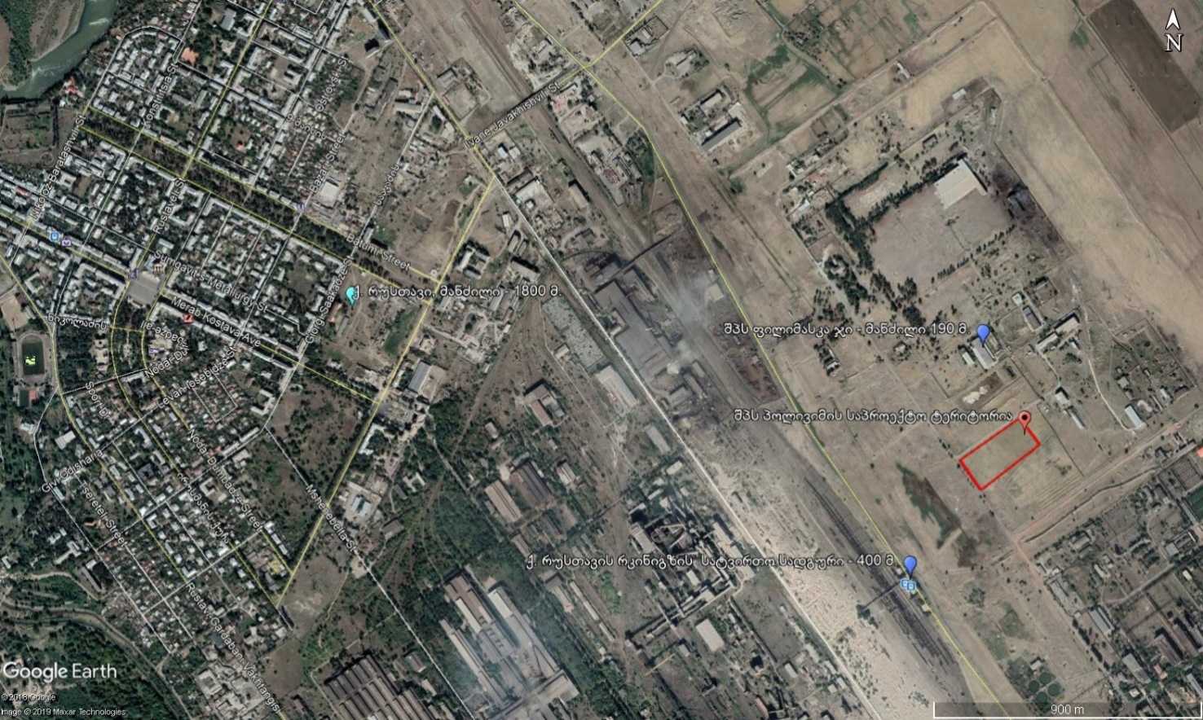

5.2 გეოლოგიური პირობები
საპროექტო ტერიტორია წარმოადგენს მდინარე მტკვრის მარცხენა სანაპიროს ჭალისზედა ტერიტორიას, რომელსაც უმნიშვნელო დახრა აქვს სამხრეთისკენ. ზღვის დონიდან ტერიტორია მერყეობს 323-325 მეტრამდე. წინასწარი შეფასებით გეოლოგიური პირობების სირთულის მიხედვით ტერიტორია მიეკუთვნება პირველი კატეგორიას (მარტივს). ზედაპირის პირველქმნილი რელიეფი მთლიანად შეცვლილია თანამედროვე ანთროპოგენულით. იგი საკმარისადაა ათვისებული რეგიონის სამრეწველო ზონის საწარმოების შენობა-ნაგებობებით, ზედაპირული და მიწისქვეშა საირიგაციო არხებით, სარკინიგზო და საგზაო კომუნიკაციებით. ამჟამად ტერიტორია განიცდის ტექნოპრესინგის მაქსიმალურ გამოვლენას. ნაკვეთის ფარგლებში და მის მიმდებარედ თანამედროვე საშიში გეოდინამიკური პროცესების გამოვლენა არ დაფიქსირდა. ნაკვეთი დღეისათვის გამოირჩევა მდგრადობის მაღალი ხარისხით და ასეთი მდგომარეობა შენარჩუნდება მომავალშიც.
სამშენებლო სამუშაოები არ ითვალისწინებს ადგილობრივი რელიეფის და გეოლოგიური სტრუქტურის უხეშ ცვლილებას. ტერიტორია თავისუფალია შენობა ნაგებობებისაგან.
5.3. ფაუნა და ფლორა
უშუალოდ საწარმოს ტერიტორიაზე არ შეინიშნება ფლორისა და ფაუნის რაიმე სახეობები. ვიზუალური დათვალიერების ასევე შეიძლება გაკეთდეს დასკვნა, რომ საწარმოს ტერიტორიაზე და მის მიმდებარედ მოზარდი მცენარეულობა არ წარმოადგენს განსაკუთრებულ ფასეულობას და არ საჭიროებს დაცვის განსაკუთრებულ ზომებს.

გარემოზე ზემოქმედების მოკლე აღწერა
საქმიანობის განხორციელებისას მოსალოდნელია და გზშ-ს პროცესში დეტალურად იქნება შესწავლილი შემდეგი სახის ზემოქმედებები:
    - ატმოსფერულ ჰაერში მავნე ნივთიერებების ემისიები და ხმაურის გავრცელება;
    - ზემოქმედება გეოლოგიურ გარემოზე და საშიში-გეოდინამიკური პროცესების რისკები;
    - ზემოქმედება ნიადაგის ნაყოფიერ ფენაზე, დაბინძურების რისკები;
    - ზემოქმედება ზედაპირული და მიწისქვეშა წყლის გარემოზე;
    - ზემოქმედება ბიოლოგიურ გარემოზე, მათ შორის მცენარეულ საფარზე, ცხოველთა სახეობებზე და მათ საბინადრო ადგილებზე. პროექტის სპეციფიკიდან გამომდინარე, აღსანიშნავია, ფრინველებზე ზემოქმედება;
    - ვიზუალურ-ლანდშაფტური ზემოქმედება;
    - ნარჩენების წარმოქმნის და მართვის შედეგად მოსალოდნელი ზემოქმედება;
    - ზემოქმედება ადამიანის ჯანმრთელობასა და უსაფრთხოებაზე;
    - ზემოქმედება ადგილობრივი მოსახლეობის ცხოვრების პირობებზე, მათ შორის, განსახლების და რესურსების შეზღუდვის რისკები;
    - ზემოქმედება სატრანსპორტო ნაკადებზე;
    - ისტორიულ-კულტურულ და არქეოლოგიურ ძეგლებზე ზემოქმედების რისკები;
    - კუმულატიური ზემოქმედება.
პროექტის ადგილმდებარეობიდან და მასშტაბებიდან გამომდინარე, ტრანსსასაზღვრო ზემოქმედება მოსალოდნელი არ არის და შესაბამისად, არ განიხილება გზშ-ს პროცესში.

6.1 ემისიები ატმოსფერულ ჰაერში და ხმაურის გავრცელება
ატმოსფერული ჰაერის დაბინძურება შესაძლოა მოხდეს სპეცტექნიკისა და სამშენებლო მანქანების ძრავებიდან გამონაბოლქვით; საშემდუღებლო საქმიანობისას შედუღებისას გამოყოფილი აეროზოლებით; მანქანების მოძრაობისას წარმოქმნილი მტვერით. ექსპლუატაციის პერიოდში, მოსალოდნელია ატმოსფერული ჰაერის უმნიშვნელო დაბინძურება.
ამ ეტაპზე პროექტი არ ითვალისწინებს, თუმცა, თუ მშენებლობის ეტაპზე გადაწყდება რომელიმე ემისიების სტაციონარული ობიექტის გამოყენება (ბეტონის კვანძი), სამინისტროში შესათანხმებლად წარმოდგენილი იქნება სტაციონალური გაფრქვევის წყაროს ატმოსფერულ ჰაერში მავნე ნივთიერებათა ზღვრულად დასაშვები გაფრქვევის ნორმების პროექტი.
ვიზუალური დათვალიერების შედეგად აღსანიშნავია ის ფაქტიც, რომ ტექნოლოგიური ციკლის მიხედვით, ხმაური მოსალოდნელია საწარმოს აშენების პროცესში მძიმე ტექნიკის გამოყენებისას, თუმცა, პროცესი იქნება მოკლევადიანი. მშენებლობის პერიოდში, გამოყენებული იქნება მსგავსი ტიპის სამუშაოებითვის საჭირო სტანდარტული შემარბილებელი ღონისძიებები, რაც ძირითადად გულისხმობს: ტექნიკის და სატრანსპორტო საშუალებების ტექნიკური გამართულობის კონტროლს; ტრანსპორტირების სიჩქარეების მინიმუმამდე შემცირებას და კონტროლს ა.შ. საქმიანობის სპეციფიკიდან გამომდინარე, ხმაურის დონე არ გადააჭარბებს. იმის გათვალისწინებით, რომ საპროექტო უბანზე სამშენებლო სამუშაოების წარმოება მოკლევადიანია და ასევე, ხმაურის გამომწვევი ძირითადი წყაროების (ექსკავატორი და ბულდოზერი) ერთდროულად მუშაობა არ მოხდება, შეიძლება ჩაითვალოს, რომ ირგვლივ მდებარე საწარმოზე ხმაურით გამოწვეული ზემოქმედება მნიშვნელოვანი არ იქნება. ექსპლუატაციის პერიოდში ხმაურის გავრცელება მოსალოდნელი არ არის.

6.2 ვიბრაცია
ლოკალურ ვიბრაციას ზემოქმედება ექნება მომსახურე პერსონალზე, ხოლო ზოგადი ვიბრაცია შესაძლებელია გავრცელდეს ობიექტის ტერიტორიაზე მშენელობის პროცესში. საპროეტქო ტერიტორიაზე არ არსებობს ვიბრაციის გამომწვევი დანადგარები.

6.3 ზემოქმედება ნიადაგის ნაყოფიერ ფენაზე, დაბინძურების რისკები
ნიადაგის ხარისხზე ზემოქმედება მოსალოდნელია. ნიადაგის/გრუნტის დაბინძურების ძირითადი წყაროები შეიძლება იყოს: მყარი და თხევადი ნარჩენების არასწორი მართვა, გამოყენებული ტექნიკიდან ნავთობპროდუქტების და სხვა დამაბინძურებლების გაჟონვა.
ჰუმუსოვანი ფენის შემთხვევაში, მოხდება მისი მოხსნა და დასაწყობება შესაბამისი პროცედურების მიხდევით.
კვლევის შედეგები გვიჩვენებს საპროექტო ტერიტორიაზე ნაყოფიერი ფენის ზუსტ მოცულობას, გზშ-ს ანგარიშში წარმოდგენილი იქნება ნიადაგის ნაყოფიერი ფენის მოხსნის და დასაწყობების პროცედურა.

6.4 ზემოქმედება წყლის გარემოზე
სამშენებლო სამუშაოების შესრულების დროს, გაუთვალისწინებელ შემთხვევაში, შეიძლება ადგილი ჰქონდეს გრუნტის წყლების დაბინძურებას. გრუნტის წყლების ხარისხის გაუარესება შესაძლებელია გამოიწვიოს დამაბინძურებელი ნივთიერებების ღრმა ფენებში ჩაჟონვამ, რაც დაკავშირებული იქნება ტექნიკის და სატრანსპორტო საშუალებების გაუმართაობასთან ან საწვავის და ზეთების შემთხვევით დაღვრასთან. აღნიშნული რისკების პრევენციისთვის რეგულარულად უნდა შემოწმდეს მანქანები და დანადგარები. დაზიანების და საწვავის/ზეთის ჟონვის დაფიქსირების შემთხვევაში, დაუყოვნებლივ უნდა მოხდეს დაზიანების შეკეთება. დაზიანებული მანქანები სამუშაო მოედანზე არ დაიშვებიან.
ექსპლუატაციის ეტაპზე, ზემოქმედება მიწისქვეშა წყლებზე შეიძლება მოხდეს საწვავ-საპოხი მასალების ან სხვა შესაძლო დამაბინძურებლების ავარიული დაღვრით, ეს საკითხი განხილული იქნება წარმოსადგენ დოკუმენტში.

6.5 ბიომრავალფეროვნება
ბიომრავალფეროვნების შეფასება გზშ-ის ანგარიშის ნაწილი იქნება.
    - ბიომრავალფეროვნებაზე ზემოქმედების შეფასება ფლორის და ფაუნის კუთხით;
შეფასების ფარგლებში, შემუშავებული იქნება შემარბილებელი ღონისძიებები, რომლებიც დაიგეგმება შერბილების იერარქიის გათვალისწინებით. იმ შემთხვევებში, თუ მნიშვნელოვანი ზემოქმედების თავიდან აცილება შეუძლებელი იქნება, მოხდება მათი შერბილება და/ან კომპენსაცია. ზემოქმედების შერბილება და კომპენსაცია გაიწერება პროექტის გარემოსდაცვის მართვის გეგმაში, რომელიც წარმოადგენს გზშ-ს შემადგენელი ნაწილს.

6.6 ზემოქმედება დაცულ ტერიტორიებზე
საპროექტო ტერიტორიის მიმდებარედ არ არის ეროვნული და საერთაშორისო მნიშვნელობის დაცული ტერიტორიები. (გარდაბნის აღკვეთილი 7 კმ)

6.7 ნარჩენების წარმოქმნის და მართვის შედეგად მოსალოდნელი ზემოქმედება
გადამუშავების შედეგად არ გამოიყოფა მავნე ნივთიერებები, ვინაიდან მთლიანი პროცესი მიმდინარეობს ნარჩენების მინიმალური გენერირებით. ამას გარდა, პროცესის დროს არ ხდება წვა, რაიმე ნივთიერების ჟანგვა და არც კატალიზატორის გამოყენება. ნარჩენების წარმოქმნა მოსალოდნელია როგორც საწარმოს განთავსებისას ასევე, დანადგარების მონტაჟისას და მათი მართვა მოხდება კანონის მოთხოვნების დაცვით. რაც შეეხება ექსპლუატაციის ეტაპზე წარმოქმნილ სახიფათო (ნათურები, ნახმარი ზეთი და სხვა ამგვარი ძალზედ მცირე ოდენობით) და არასახიფათო ნარჩენებს, მათი მართვა მოხდება ნარჩენების მართვის კოდექსის შესაბამისად.
საჭიროების შემთხვევაში, პროექტისთვის მომზადდება ნარჩენების მართვის გეგმა. ნარჩენების მართვის გეგმა დაფარავს საპროექტო ტერიტორიას. დოკუმენტში განსაზღვრული იქნება ნარჩენების რაოდენობები და სახეობები. რომლებიც წარმოიშვება მშენებლობის ეტაპზე.
ასევე, უნდა აღინიშნოს, რომ მშენებელი კონტრაქტორი იხელმძღვანელებს დამტკიცებული ნარჩენების მართვის გეგმით, მოამზადებს კონკრეტულ მართვის გეგმას.

6.8 ზემოქმედება ადამიანის ჯანმრთელობასა და უსაფრთხოებაზე
მშენებლობის ეტაპზე, გარდა არაპირდაპირი ზემოქმედებისა (ატმოსფერული ჰაერის ხარისხის გაუარესება, ხმაურის და ელექტრული ველების გავრცელება და სხვ. რომლებიც აღწერილია შესაბამის ქვეთავებში) არსებობს ადამიანთა (მოსახლეობა და პროექტის ფარგლებში დასაქმებული პერსონალი) ჯანმრთელობასა და უსაფრთხოებასთან დაკავშირებული ზემოქმედების პირდაპირი რისკები.
პირდაპირი ზემოქმედება შეიძლება იყოს: სატრანსპორტო საშუალებების დაჯახება, დენის დარტყმა, სიმაღლიდან ჩამოვარდნა, ტრავმატიზმი სამშენებლო ტექნიკასთან მუშაობისას და სხვ. მშენებლობის ეტაპზე, პირდაპირი ზემოქმედების პრევენციის მიზნით, მნიშვნელოვანია უსაფრთხოების ზომების მკაცრი დაცვა და მუდმივი ზედამხედველობა. უსაფრთხოების ზომების დაცვა გულისხმობს:
    - პერსონალს ჩაუტარდეს ტრეინინგები უსაფრთხოებისა და შრომის დაცვის საკითხებზე;
    - სიმაღლეზე მუშაობისას პერსონალი დაზღვეული უნდა იყოს თოკებით და სპეციალური სამაგრებით;
    - სამშენებლო მოედნებთან უნდა მოეწყოს გამაფრთხილებელი, ამკრძალავი და მიმთითებელი ნიშნები;
    - პერსონალი უზრუნველყოფილი უნდა იყოს ინდივიდუალური დაცვის საშუალებებით.
ექსპლუატაციის ეტაპზე, მოსახლეობის ჯანმრთელობასა და უსაფრთხოებაზე ზემოქმედება ძირითადად, საოპერაციო მანქანა-დანადგებთან მუშაობის რისკებთან ასოცირდება. აღნიშნული შეიძლება გამოწვეული იყოს მოსახლეობის არაინფორმირებულობით და დაუდევრობით. მსგავსი ხასიათის ზემოქმედების ძირითადი პრევენციული ღონისძიებაა პროექტირების და მშენებლობის პროცესში, შესაბამის ტექნიკური ნორმატიული დოკუმენტების (შრომისა და ჯანმრთელობის დაცვის მართვის გეგმა) მოთხოვნების ზედმიწევნით შესრულება.
ადამიანების ჯანმრთელობაზე ექსპლუატაციის ეტაპზე არ არის მოსალოდნელი უარყოფითი ზემოქმედება.

6.9 ზემოქმედება ადგილობრივი მოსახლეობის ცხოვრების პირობებზე
მშენებლობისას დიდი ყურადრება უნდა დაეთმოს სოციალურ გარემოზე პოტენციურ ზემოქმედებას. ყველა ამ ფაქტორის გათვალისწინებით, ზემოქმედება მოსახლეობაზე შეფასდება შემდეგი ფაქტორების გათვალისწინებით:
    - ხმაური;
    - ჰაერის ხარისხი;
    - ვიზუალური ზემოქმედება;
    - საწარმოს დაშორება მოსახლეობიდან;
    - სოციო-ეკონომიკური ზემოქმედება;
    - დაბინძურების პრევენცია და ნარჩენების მინიმიზაცია;
    - კულტურული მემკვიდრეობის საკითხები.
ზემოქმედება სოციალურ გარემოზე განხილული იქნება გზშ-ში. საზოგადოებრივი ჩართულობის და საჯარო განხილვების შედეგები ინტეგრირებული იქნება გზშ-ს ანგარიშში.

6.10 ზემოქმედება სატრანსპორტო ნაკადებზე
მშენებლობის ეტაპზე, სატრანსპორტო ოპერაციების ძირითადი დანიშნულება იქნება საპროექტო ტერიტორიაზე ასაშენებელი კონსტრუქციების და სამშენებლო მასალების მიტანა, ასევე, მუშახელის ტრანსპორტირება. სამშენებლო ტექნიკა და სატრანსპორტო საშუალებები გადაადგილებისთვის გამოიყენებს ასფალტირებულ საავტომობილო გზებს.
მშენებლობის მასშტაბებიდან და ხანგრძლივობიდან გამომდინარე, სატრანსპორტო ოპერაციების ინტენსივობა იქნება საშუალო.
მშენებლობის ეტაპზე, სატრანსპორტო ოპერაციებთან დაკავშირებული ზემოქმედების რისკები შემდეგია:
    - ადგილობრივი გზების საფარის ტექნიკური მდგომარეობის გაუარესება;
    - სატრანსპორტო ნაკადების ინტენსივობის ზრდა, საცობების წარმოქმნა და აღნიშნულთან დაკავშირებით მოსახლეობის უკმაყოფილება;
    - სატრანსპორტო ავარიებთან დაკავშირებული რისკები.
შესასრულებელი სატრანსპორტო ოპერაციების მასშტაბებიდან გამომდინარე, ადგილობრივი გზების საფარის ტექნიკური მდგომარეობის გაუარესების რისკები იქნება საშუალო მნიშვნელობის.
არსებული ფონური მდგომარეობით ადგილობრივ, საზოგადოებრივ გზებზე სატრანსპორტო ნაკადების ინტენსივობა საშუალოზე ნაკლებია.
შედარებით მნიშვნელოვანი შეიძლება იყოს სატრანსპორტო ავარიებთან დაკავშირებული რისკები, ვინაიდან მშენებლობის პროცესში გამოყენებული იქნება საზოგადოებრივი დანიშნულების გზებიც.

6.11 ისტორიულ-კულტურულ და არქეოლოგიურ ძეგლებზე ზემოქმედების რისკები
პროექტის ფარგელბში, მთელს საინვესტიციო ტერიტორიაზე ჩატარებულ იქნება არქეოლოგიური კვლევა. ლიტერატურული წყაროების და მოკლე საველე კვლევების მიხედვით, საპროექტო ტერიტორიაზე ხილული კულტურული მემკვიდრეობის ძეგლები იდენტიფიცირებული არ არის. თუმცა, სამშენებლო სამუშაოების მიმდინარეობის პროცესში, არქეოლოგიური ობიექტის გვიანი გამოვლენა არ არის გამორიცხული, ამისათვის მომზადებული იქნება შემთხვევითი აღმოჩენების მართვის პროცედურა.

6.12 ზემოქმედება დასაქმებასა და ეკონომიკურ გარემოზე
მშენებლობის ეტაპზე, გათვალისწინებულია დაახლოებით 150 (ას ორმოცდაათი) სამუშაო ადგილის წარმოქმნა. აღნიშნულმა ფაქტმა შეიძლება გამოიწვიოს სამუშაო განაკვეთის გაზრდა და ადგილობრივი მოსახლეობის სოციო-ეკონომიკური მდგომარეობის გაუმჯობესება. შესაბამისად, ზემოქმედება სამუშაო ადგილების წარმოქმნაზე და ეკონომიკურ გარემოზე იქნება დადებითი.

6.13 კუმულაციური ზემოქმედება
ტერიტორიაზე საოპერაციო საქმიანობა ვერ იქონიებს კუმულატიურ ეფექტს ვინაიდან მიმდებარედ ანალოგიური ტიპის საწარმო არ არსებობს. დამატებით დაგეგმილია აღნიშნული საკითხის შესწავლა და კუმულატიური ეფექტი განხილული იქნება გზშ-ში.

ინფორმაცია მომავალში ჩასატარებელი კვლევებისა და გზშ-ის ანგარიშის მომზადებისთვის საჭირო მეთოდების შესახებ
გზშ-ს ანგარიშის მომზადების პროცესში, განხორციელდება საპროექტო ტერიტორიის დამატებითი დეტალური შესწავლა, რაც მოიცავს როგორც საველე სამუშაოებს, ისე ლაბორატორიულ კვლევებს და მონაცემების პროგრამულ დამუშავებას. ამასთანავე, გათვალისწინებული და გაანალიზებული იქნება პროექტირების შემდგომ ეტაპებზე, დაზუსტებული ცალკეული საკითხები, მათ შორის ნაგებობების პარამეტრები. დეტალური კვლევების პროცესში, ჩართული იქნება სხვადასხვა მიმართულების სპეციალისტები. გზშ-ს ანგარიშში წარმოდგენილი ინფორმაცია შესაბამისობაში იქნება საქართველოს კანონის „გარემოსდაცვითი შეფასების კოდექსი“-ს მე-10 მუხლის მოთხოვნებთან.
ქვემოთ განხილულია ის საკითხები, რომლებსაც გზშ-ს შემდგომი ეტაპის პროცესში, განსაკუთრებული ყურადღება მიექცევა საქმიანობის სპეციფიკიდან და გარემოს ფონური მდგომარეობიდან გამომდინარე.

7.1 ემისიები ატმოსფერულ ჰაერში და ხმაურის გავრცელება
როგორც აღინიშნა, პროექტის ფარგლებში, გათვალისწინებულია ემისიების და ხმაურის უმნიშვნელო სტაციონალური წყაროების გამოყენება. აქედან გამომდინარე, არსებობს ხმაურის დონეების და ატმოსფერული ჰაერის დამაბინძურებელი ნივთიერებების კონცენტრაციების მოდელირების საჭიროება და ეს სამუშაოები ჩატარდება გზშ-ს შემდგომ ეტაპზე.

7.2 გეოლოგიური გარემო, საშიში-გეოდინამიკური პროცესები
როგორც აღინიშნა საპროექტო ტერიტორიაზე საშიში გეოდინამიკური პროცესების განვითარების რისკები მცირეა. საპროექტო სამუშაოების პროცესში ჩატარდება საინჟინრო-გეოლოგიური კვლევები, რომელიც ასახული იქნება გზშ-ის ანგარიშის შესაბამის თავებში.

7.3 ბიომლავარფეროვნება
საპროექტო ტერიტორიის წინასწარი კვლევის შედეგებით ირკვევა, რომ პროექტის განხორციელებით, მოსალოდნელი ბიოლოგიურ გარემოზე უმნიშვნელო ზემოქმედება. გზშ-ში წარმოდგენილი იქნება ტერიტორიის ბიომრავალფეროვნების შესახებ ინფორმაცია, რაც აღწერილობითი ხასიათის იქნება. უნდა აღინიშნოს, რომ საწარმოს მიმდებარე ტერიტორიის ბიომრავალფეროვნებაზე უარყოფითი ზეგავლენა არ იქნება მოსალოდნელი, ვინაიდან მიმდებარე ტერიტორია ტექნოგენურად სახეცვლილია.
საჭიროების შემთხვევაში, შესაძლო შემარბილებელი ღონისძიებებიდან აღსანიშნავია საწარმოს და მისი მიმდებარე ტერიტორიის ახალი ნარგავებით განაშენიანება, რაც გარკვეულწილად შეამცირებს მტვრის, ხმაურის და ვიბრაციის გავრცელებას გარემოში.

7.4 ნიადაგი და გრუნტის ხარისხი
გზშ-ს შემდგომ ეტაპზე შესწავლილი იქნება ჰუმუსოვანი ფენა. დაზუსტდება იმ საპროექტო უბნების ფართობები, სადაც წარმოდგენილია ღირებული ჰუმუსოვანი ფენა (ასეთის არსებობის შემთხვევაში). ჰუმუსოვანი ფენის შემთხვევაში, დაზუსტდება მოსახსნელი ნაყოფიერი ფენის მოცულობა და დროებითი დასაწყობების ადგილები (საჭიროების შემთხვევაში). გარდა ამისა, განისაზღვრება ნიადაგის/გრუნტის ზედაპირული ფენის დაბინძურების მაღალი რისკის უბნები და მათთვის დამატებით შემუშავდება შესაბამისი პრევენციული/შემარბილებელი ღონისძიებები.

7.5 ნარჩენები
გზშ-ს მომზადების ეტაპზე, საჭიროების შემთხვევაში, მოხდება ნარჩენების მართვის გეგმის უზრუნველყოფა.

7.6 სოციალური საკითხები
სოციალურ გარემოზე ზემოქმედების განხილვისას, გზშ-ს შემდგომ ეტაპზე, ყურადღება დაეთმობა შემდეგ საკითხებს: მოსახლეობის დასაქმების შესაძლებლობას და მათი ცხოვრების პირობებზე ზემოქმედება, ზემოქმედება ადამიანის ჯანმრთელობასა და უსაფრთხოებაზე და ა.შ. დამატებითი ინფორმაცია გავლენის ზონაში მოქცეულ ობიექტებზე შესაძლო ზემოქმედების შესახებ აისახება გზშ-ს დოკუმენტში.

დანართი: პოლიეთერის რეციკლირების პროცესი

პირველი ეტაპი:
PET-ის ბოთლები იგზავნება დასაქუცმაცებლად.

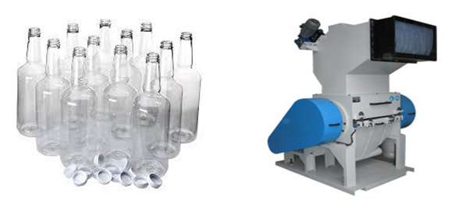
მეორე ეტაპი:
მასალები ხვდება გამწმენდ და მარკის განმაცალკევებელ მოწყობილობებში.

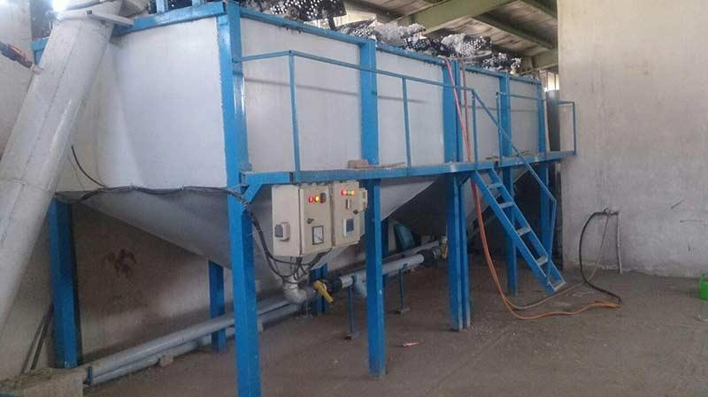
მესამე ეტაპი:
მასალები ხვდება ცხელი წყლით გამწმენდ მოწყობილობებში.
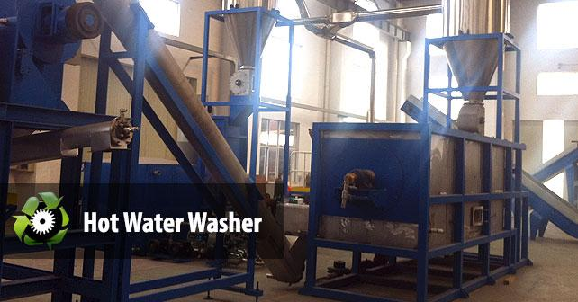
მეოთხე ეტაპი:
შედეგად კი ვიღებთ დაქუცმაცებულ PET-ის ფანტელებს.

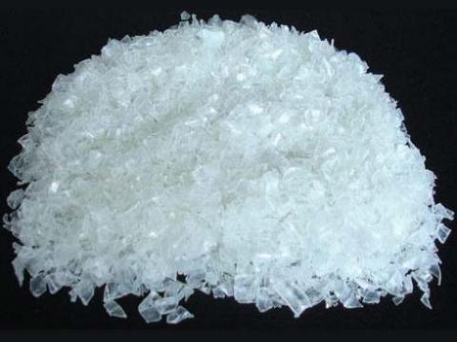

ამგვარად, მასალები მზად არის პოლიეთერის სინთეზური ბოჭკოს საწარმოო ხაზზე გადასატანად.
აქედან გამომდინარე, შეგვიძლია დავასკვნათ, რომ მთლიანი პროცესი მიმდინარეობს დაბინძურების გარეშე ნარჩენების მინიმალური გენერირებით.

ბოჭკოს წარმოების პროცესი
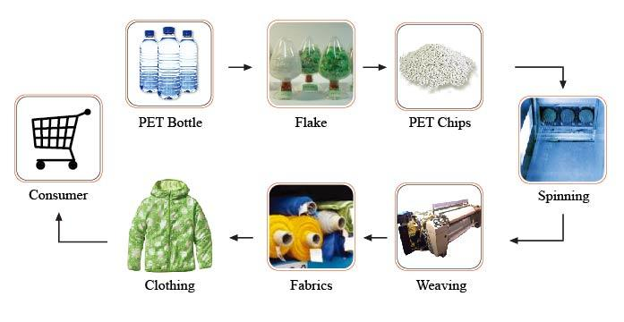
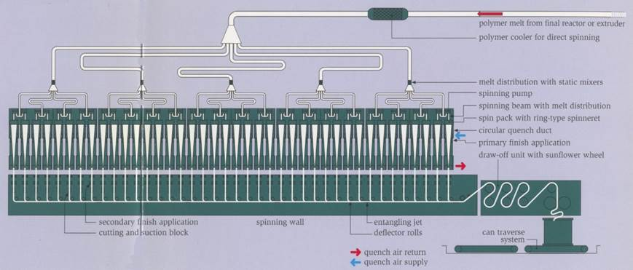
პირველი ეტაპი:
პოლიეთილენ ტერეფტალატის (PET) ფანტელების წარმოების შემდეგ, აღნიშნული მასალა მზადაა პოლიეთერის სინთეზური ბოჭკოს საწარმოო ხაზზე გადასატანად.

მეორე ეტაპი:
PET ფანტელების მოგროვების შემდეგ, მასალები იგზავნება კრისტალიზებისთვის.

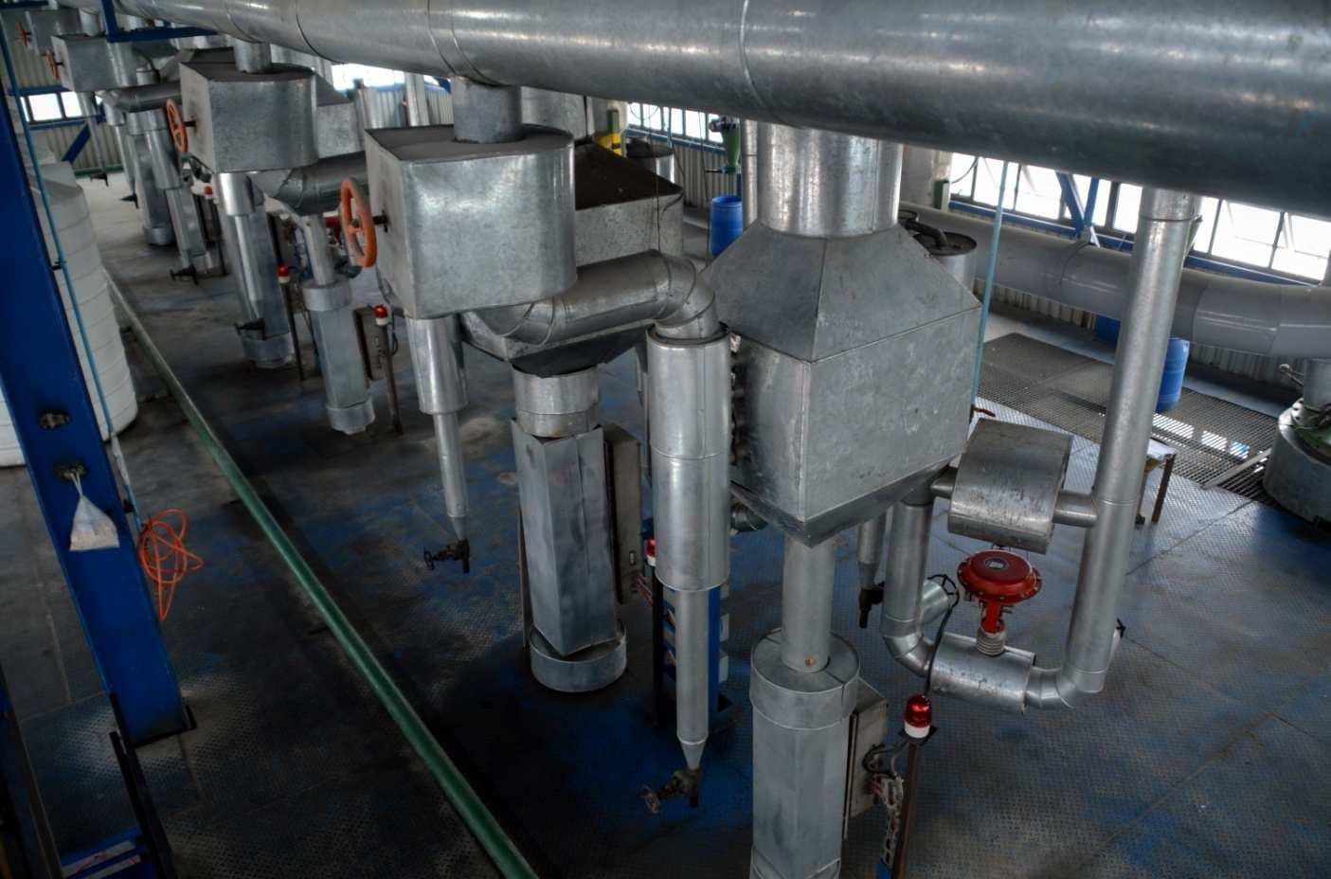

მესამე ეტაპი:
აღნიშნულის შემდეგ, მასალები ხვდება გამოსაწნევ დანადგარში.

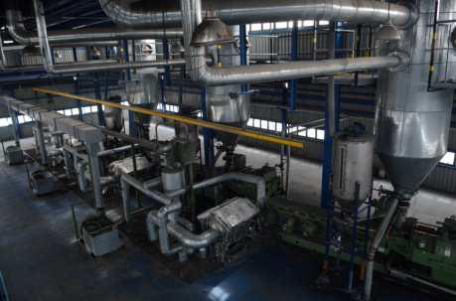

მეოთხე ეტაპი:
მასალების გადნობის შემდეგ, განხორციელდება პოლიეთერის ბოჭკოს წარმოება.

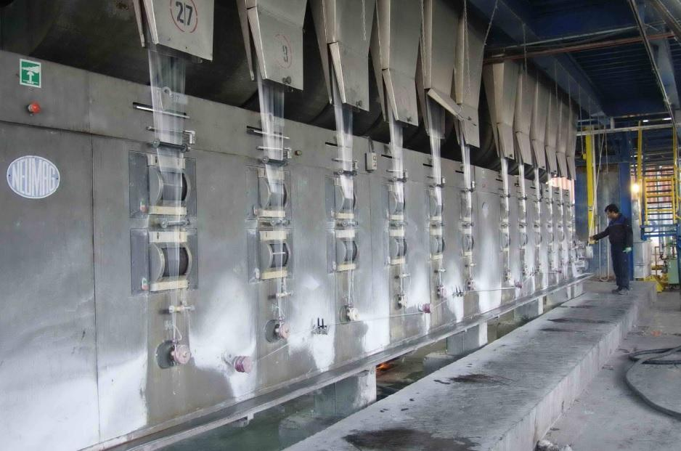

მეხუთე ეტაპი:
მეტი სიმტკიცისთვის, უნდა მოხდეს პოლიეთერის ბოჭკოს დაგრძელება დამჭიმავი მოწყობილობის საშუალებით.

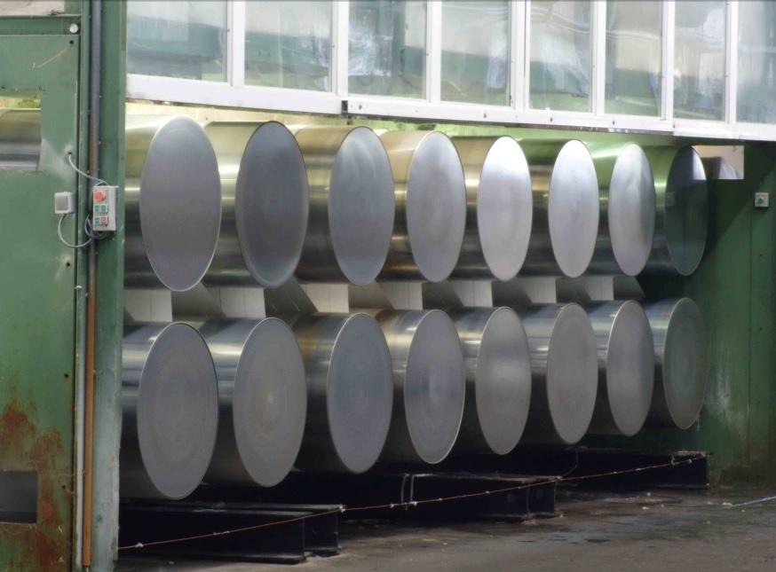

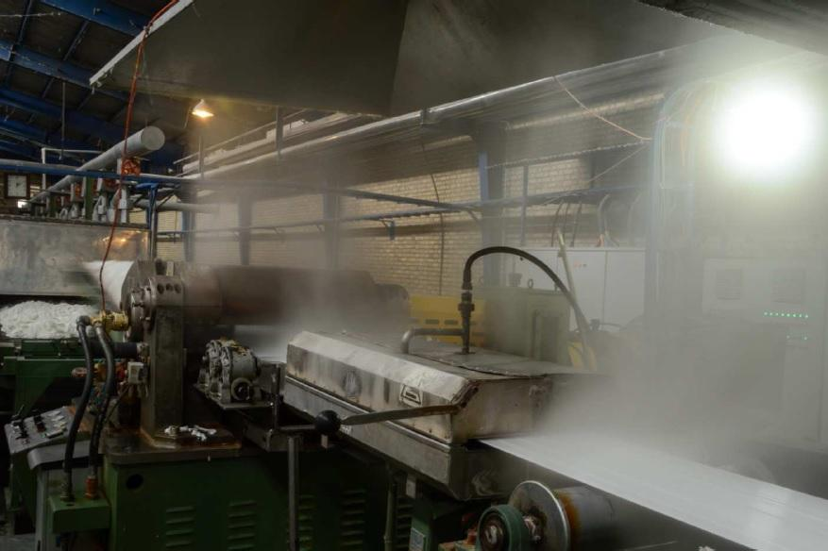
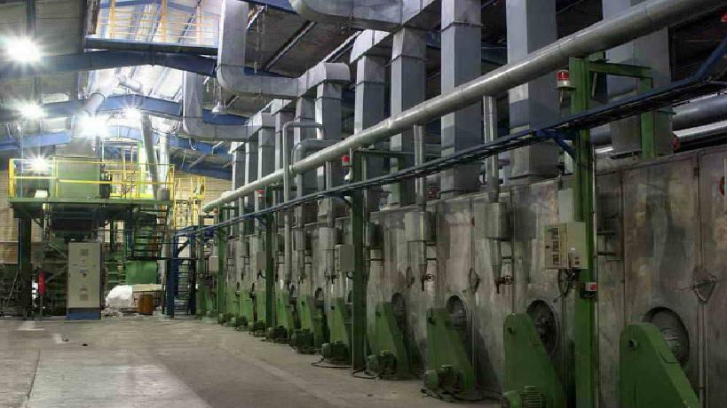

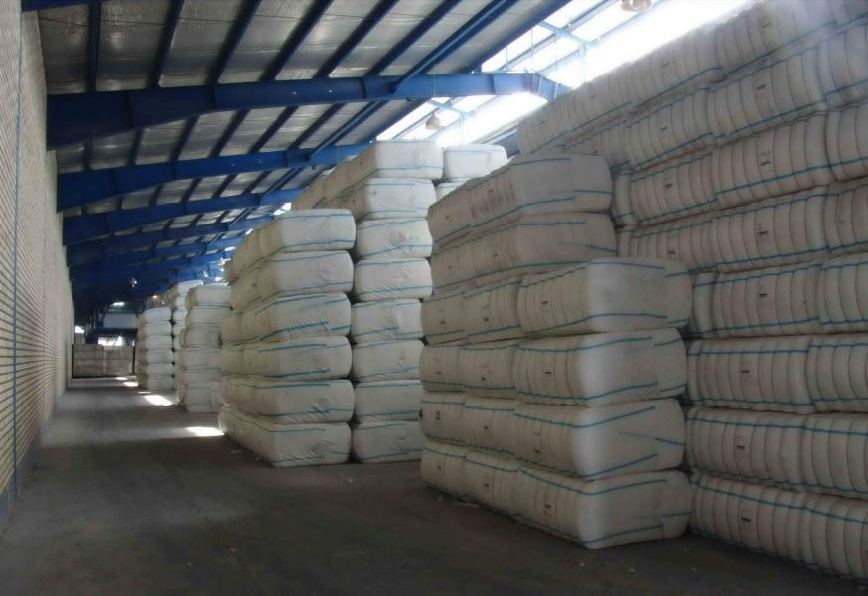

მეექვსე ეტაპი:
ამის შემდეგ შესაძლებელია მასალების გამოყენება გაჩეჩვისთვის, დართვისა და ქსოვისთვის.

მიწის განაშენიანებისა და ნაგებობების განლაგების ძირითადი გეგმა
